KLASA VIII – ŚRODA 8.04.2020 R.
Fizyka
Temat: Obrazy tworzone przez zwierciadło wklęsłe. (podręcznik str.238)
Wstęp: zad. 6 str. 237 podręcznik.
Doświadczenie 53 (do wykonania w domu przed lekcją)
- Zasady konstruowania obrazów.
Aby znaleźć obraz punktu trzeba poprowadzić przynajmniej 2 promienie i wyznaczyć ich punkt przecięcia po odbiciu.
- Promień biegnący równolegle do osi, po odbiciu przechodzi przez ognisko
- Promień biegnący przez ognisko, po odbiciu przechodzi równolegle do osi
- Promień biegnący przez środek zwierciadła, odbija się pod takim samym kątem.

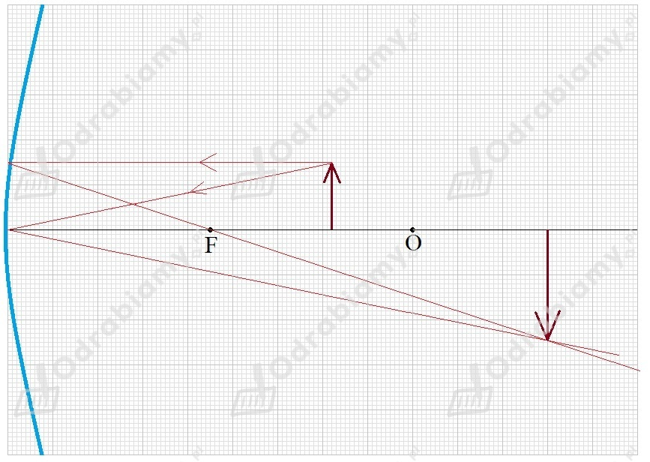
Powstałe obrazy zależą od odległości przedmiotu od zwierciadła
Jeżeli f > x > 2f (x odległość przedmiotu od zwierciadła)
Powstał obraz:
a.
b.
c.
Pozostałe przykłady:
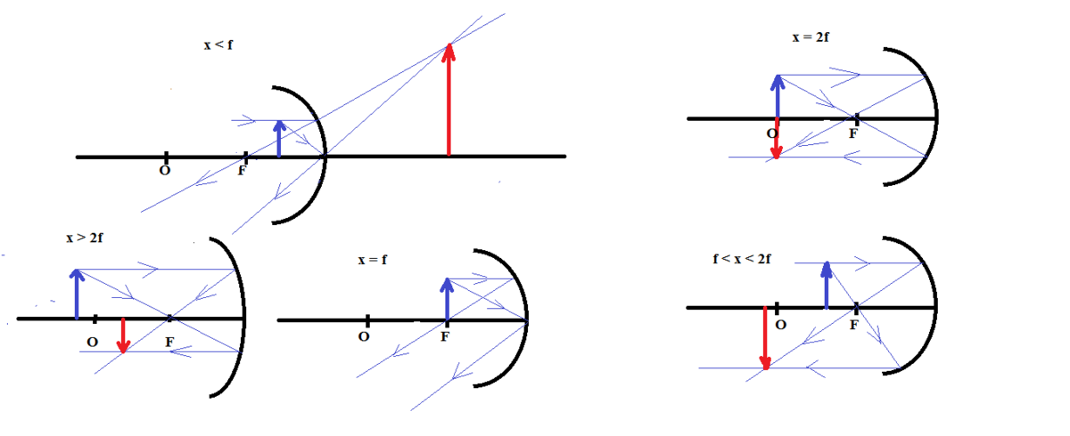
2
1
3
Matematyka
Temat: Oś symetrii figury.
Zapoznać z filmikiem na Youtubie.
Chemia
Temat: Szereg homologiczny kwasów karboksylowych.
Instrukcja dla uczniu: Drogi uczniu na dzisiejszej lekcji poznasz szereg homologiczny pochodnych węglowodorów - kwasów karboksylowych. Proszę uważnie obejrzyj film na podanym niżej linku. W zeszycie zapisz definicję kwasów karboksylowych, grupę funkcyjną i szereg homologiczny kwasów do 5 atomów węgla. Spróbuj zapamiętać wzory sumaryczne i półstrukturalne oraz nazwy zwyczajowe i systematyczne tych 5 kwasów karboksylowych.

Linki: https://www.youtube.com/watch?v=Y9OeBxJmSVY

Język polski

Temat: Jak napisać list motywacyjny?
1. Wyjaśnienie czym jest list motywacyjny?
2. Kompozycja listu motywacyjnego.
3. Przykład listu motywacyjnego – analiza treści, wyodrębnienie elementów listu.
4. Ćwiczenia – redagowanie listu motywacyjnego.

Wychowanie fizyczne
Temat: Pozytywne i negatywne czynniki wpływające na zdrowie, wykonanie próby siły mięśni brzucha Indeks Sprawności Fizycznej.

Język angielski
Temat: Doing shopping. Robienie zakupów.

Instrukcja dla ucznia: Podręcznik str. 102. przećwiczyć wymowę słownictwa (sekcje-rodzaje sklepów, w sklepie, kupowanie ubrań), wypisać do zeszytu po 5 najtrudniejszych słówek z każdej sekcji.
http://e-angielski.net/sklepy-po-angielsku/
W tabelce poniżej znajdziesz więcej przykładów:
Osoba | Miejsce
greengrocer – sprzedawca warzyw | greengrocer’s – warzywniak
newsagent – kioskarz | newsagent’s – kiosk
butcher – rzeźnik | butcher’s – rzeźnik
baker – piekarz | baker’s – piekarnia
jeweller – jubiler | jeweller’s – jubiler
florist – kwiaciarz | florist’s – kwiaciarnia
chemist – aptekarz | chemist’s – apteka
grocer – sklepikarz | grocer’s – sklep spożywczy
fishmonger – sprzedawca ryb | fishmonger’s – sklep rybny
stationer – sprzedawca artykułów papierniczych | stationer’s – sklep papierniczy
ironmonger – sprzedawca wyrobów żelaznych | ironmonger’s – sklep z artykułami żelaznymi

If you want to buy…., you should/ have to go to….
If you want to buy….., go to…..

Język rosyjski
Temat: Скоро Пасха- продолжение.
Instrukcja dla ucznia:
1/ ciąg dalszy redagowania pisemnej wypowiedzi na temat Świąt Wielkanocnych.

